Лабораторная работа №*4*

«***Вложенные циклы***»

|  |  |
| --- | --- |
|  | Выполнил:  Студент группы *ИС-209*  *Чураков Константин Эдуардович*  Вариант №*\*\*\**  Проверил:  Каргаполова Ю.А. |

Задание:

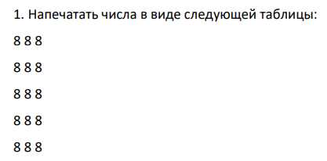

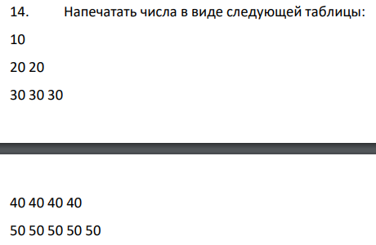

Код программы:

**# Вариант 23 => 1 и 14**

**# Задание 1**

**for i in range(0, 5):**

**for j in range(0, 3):**

**print(8, end = ' ')**

**print()**

**print()**

**# Задание 14**

**for i in range(1, 6):**

**for j in range(0, i):**

**print(i * 10, end = ' ')**

**print()**

**print()**

Блок схема к написанной программе:

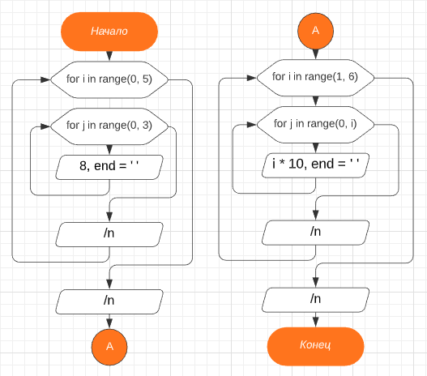

Скриншоты компиляции написанной программы:

